臺北市立大安國中103學年度第1學期
「認輔志工進階培訓研習」實施計畫
- 依據
- 教育部推動認輔制度實施要點。
- 教育部103年度友善校園學生事務與輔導工作作業計畫。
- 臺北市103年度友善校園學生事務與輔導工作作業計畫。
- 本校103學年度輔導工作年度計畫。
- 本校103學年度個案輔導工作實施計畫。
- 目的：
- 透過課程學習，協助認輔志工認識基礎會談技巧概念並演練各項口語反應技巧，增進認輔志工輔導知能，提升個案輔導效能，協助學校個案輔導工作推動。
- 結合社區人力力量，共同參與學生事務與輔導工作，營造學校與社區友善氣氛。
- 辦理單位：
- 主辦單位：教育部。
- 協辦單位：臺北市政府教育局。
- 承辦單位：臺北市立大安國中。
- 實施內容：
- 活動時間：自103年10月14日（星期二）至103年12月02日（星期二）止，每日上午9時至12時，共計八次，24小時，相關課程詳如附件一。
- 活動地點：本校實踐樓3樓會議室。
- 參加對象：對輔導工作具有熱忱並能全程參與之家長或退休教師。
- 參加人數：本研習活動預計招收30人為限，如報名人數超過時，以參與過本校辦理之認輔志工初階培訓研習課程者優先錄取。
- 實施方式：以講述形式，透過實務演練協助認輔志工運用培訓研習所學於助人工作。
- 講 師：張老師基金會臺北分事務所廖淑月老師，講師經歷背景詳如附件一。
- 報名方式：請有意參加本研習人員於103年10月08日（星期三）前透過下述方式擇一完成報名。
- 臺北市各級學校教師：有意參加本研習活動教師，請逕上本市教師研習電子護照網站報名（網址：http://insc.tp.edu.tw）。
- 紙本報名：請逕上本校網站下載報名表（如附件四），並傳真至本校輔導室，始完成報名手續，本校傳真電話：（02）27542026。
- 費 用：本活動所需經費由臺北市政府教育局專款補助，參與研習人員免收報名費。
- 聯絡方式：本校輔導室彭韻慈老師，電話：（02）27557131分機185。
- 經 費：本活動所需經費自本校認輔志工培訓研習經費項下支應。
- 本計畫陳請 校長核可後實施，修正時亦同。

臺北市立大安國中103學年度第1學期
附件一
「認輔志工進階培訓研習」課程大綱

- 團體主題：輔導概論與實務
- 團體日期：103年10月14日至103年12月02日（共8次）。
- 團體時間：每週二上午9：00 至12：00（每次3小時）。
- 團體地點：臺北市立大安國中實踐樓3樓會議室／五育樓2樓視聽教室。
- 授課講師：張老師基金會臺北分事務所特約講師－廖淑月老師。
- 團體成員：認輔志工、學生家長、退休教師，約30人。
- 團體內容：
次數 | 日期 | 主題 | 內容
1 | 10/14 | 確認-服務的價值 | 1.志工的本質與價值  2.生命的交流與體驗  3.統整學習腳步與節奏
2 | 10/21 | 認識-你服務對象的特色 | 1.改變的面貌  2.轉折的技巧  3.統整學習的行動策略
3 | 10/28 | 練習-與青少年談話 | 1.評估的訊息  2.案例討論與演練  3.統整學習的運用程度
4 | 11/04 | 體驗-問句與被問 | 1.個案演練與角色扮演  2.案例討論與演練  3.統整與運用的程度
5 | 11/11 | 統整-具體與概念化 | 1.如何討論困境接受方法  2.案例討論與演練  3.統整學習與生活中的運作
6 | 11/18 | 統整-性別認同 | 1.性別與成熟的關係  2.案例演練  3.統整學習經驗
7 | 11/25 | 統整-情緒認同 | 1.如何學習情緒中的緩和方法  2.案例討論與演練  3.統整學習經驗
8 | 12/02 | 統整-團體統整與學習的回饋 | 1.如何看待你的生命與經營生命  2.案例演練  3.統整學習經驗

臺北市立大安國中103學年度第1學期
「認輔志工進階培訓研習」講座個人資料
附件二

姓名 | 廖淑月
學歷 | 東吳大學社工系碩士畢業
現職 | 行動諮商心理師
經歷 | 德明財金科技大學通識教育兼任講師  經國健康管理學院通識教育兼任講師  世新大學社會心理系兼任講師  財團法人張老師基金會臺北分事務所助理督導  救國團總團部推廣教育部門專任「張老師」  救國團三重專任「張老師」救國團嘉義專任「張老師」
證照 | 2003年取得社會工作師執照【諮心字第000529 號】  2004年取得諮商心理師執照【內授中社字第0930700834號】
專長 | 運用焦點解決短期諮商模式訓練與接個案  諮商歷程與技巧訓練  督導技術訓練  同理心訓練團體  帶領情緒管理工作坊  自我肯定訓練工作坊  人際溝通團體  自我探索團體  團體催化員訓練
授課經驗 | 大專院校通識課程與團體工作及個案工作  國高中輔導老師暨家長訓練  臺北市社會局社工員訓練  臺北市公務人員發展中心主管敏感度訓練  財團法人勵馨基金會青少年職業訓練  財團法人張老師基金會志工培訓、  司法官訓練中心觀護人訓練  臺電訓練所同理心訓練

臺北市立大安國中103學年度第1學期
附件三
「認輔志工進階培訓研習」校內家長報名表
- 主題：輔導概論與實務
- 目的：
（一） 透過課程學習，協助認輔志工認識基礎會談技巧概念並演練各項口語反應技巧，
增進認輔志工輔導知能，提升個案輔導效能，協助學校個案輔導工作推動。
（二） 結合社區人力力量，共同參與學生事務與輔導工作，營造學校與社區友善氣氛。
- 日期：自103年10月14日（星期二）至12月02日（星期二）止，共計8次，24小時。
- 時間：每週二上午9：00 至12：00（每次3小時）。
- 地點：臺北市立大安國中實踐樓3樓會議室／五育樓2樓視聽教室。
- 講師：張老師基金會臺北分事務所特約講師－廖淑月老師。
- 招生對象：認輔志工、學生家長、退休教師，約30人。
- 課程內容：
次數 | 日期 | 時間 | 主題 | 地點
1 | 10/14（二） | 9：00 至12：00 | 確認-服務的價值 | 本校實踐樓  3樓會議室
2 | 10/21（二） | 9：00 至12：00 | 認識-你服務對象的特色 | 本校實踐樓  3樓會議室
3 | 10/28（二） | 9：00 至12：00 | 練習-與青少年談話 | 本校實踐樓  3樓會議室
4 | 11/04（二） | 9：00 至12：00 | 體驗-問句與被問 | 本校實踐樓  3樓會議室
5 | 11/11（二） | 9：00 至12：00 | 統整-具體與概念化 | 本校實踐樓  3樓會議室
6 | 11/18（二） | 9：00 至12：00 | 統整-性別認同 | 本校實踐樓  3樓會議室
7 | 11/25（二） | 9：00 至12：00 | 統整-情緒認同 | 本校實踐樓  3樓會議室
8 | 12/02（二） | 9：00 至12：00 | 統整-團體統整與學習的回饋 | 本校實踐樓  3樓會議室
────────────報名表回條請沿線撕下繳回────────────
子女就讀：班級： 座號： 姓名：
是否報名參加：□願意報名參加 □不克參加
家長簽名：
有意報名參加的家長，請填寫以下基本資料，以便我們與您聯繫。
一、基本資料
姓名 |  | 性別 | □男 □女
住家電話 |  | 行動電話
電子信箱
二、輔導相關背景
□已參加過認輔志工初階培訓 □已參加過認輔志工進階培訓
□尚無相關輔導經驗 □其他
備註：
- 請各班輔導股長於103年10月03日（星期五）前統一將報名表收齊後交至輔導室。
- 聯絡方式：本校輔導室彭韻慈老師，聯絡電話：（02）27557131分機185。

臺北市立大安國中103學年度第1學期
附件四
「認輔志工進階培訓研習」校外家長報名表
- 主題：輔導概論與實務
- 目的：
（一） 透過課程學習，協助認輔志工認識基礎會談技巧概念並演練各項口語反應技巧，
增進認輔志工輔導知能，提升個案輔導效能，協助學校個案輔導工作推動。
（二） 結合社區人力力量，共同參與學生事務與輔導工作，營造學校與社區友善氣氛。
- 日期：自103年10月14日（二）至12月02日（二）止，共計8次，24小時。
- 時間：每週二上午9：00 至12：00（每次3小時）。
- 地點：臺北市立大安國中實踐樓3樓會議室／五育樓2樓視聽教室。
- 講師：張老師基金會臺北分事務所特約講師－廖淑月老師。
- 招生對象：認輔志工、學生家長、退休教師，約30人。
- 課程內容：
次數 | 日期 | 時間 | 主題 | 地點
1 | 10/14（二） | 9：00 至12：00 | 確認-服務的價值 | 本校實踐樓  3樓會議室
2 | 10/21（二） | 9：00 至12：00 | 認識-你服務對象的特色 | 本校實踐樓  3樓會議室
3 | 10/28（二） | 9：00 至12：00 | 練習-與青少年談話 | 本校實踐樓  3樓會議室
4 | 11/04（二） | 9：00 至12：00 | 體驗-問句與被問 | 本校實踐樓  3樓會議室
5 | 11/11（二） | 9：00 至12：00 | 統整-具體與概念化 | 本校實踐樓  3樓會議室
6 | 11/18（二） | 9：00 至12：00 | 統整-性別認同 | 本校實踐樓  3樓會議室
7 | 11/25（二） | 9：00 至12：00 | 統整-情緒認同 | 本校實踐樓  3樓會議室
8 | 12/02（二） | 9：00 至12：00 | 統整-團體統整與學習的回饋 | 本校實踐樓  3樓會議室
────────────報名表回條請沿線撕下繳回────────────
一、基本資料
姓名 |  | 性別 | □男 □女
身份 | □學生家長（含本校生/他校生/畢業生） □退休教師 □其他＿＿＿＿＿＿＿
住家電話 |  | 行動電話
電子信箱
二、背景資料
子女就讀狀況 |  | 輔導相關背景
□子女目前就讀  學校：  班級：  姓名：  □子女已經畢業 |  | □尚無相關輔導經驗  □已參加過進階培訓  □已參加過進階培訓  □其他 ＿＿＿＿
備註：
- 請有意參加本研習人員填寫本報名表後，於103年10月08日（星期三）前交至輔導室，始完成報名手續。
- 聯絡方式：本校輔導室彭韻慈老師，聯絡電話：（02）27557131分機185。

臺北市立大安國民中學學校位置與交通路線圖
附件五
一、本校地址：10667臺北市大安區龍雲里大安路二段63號
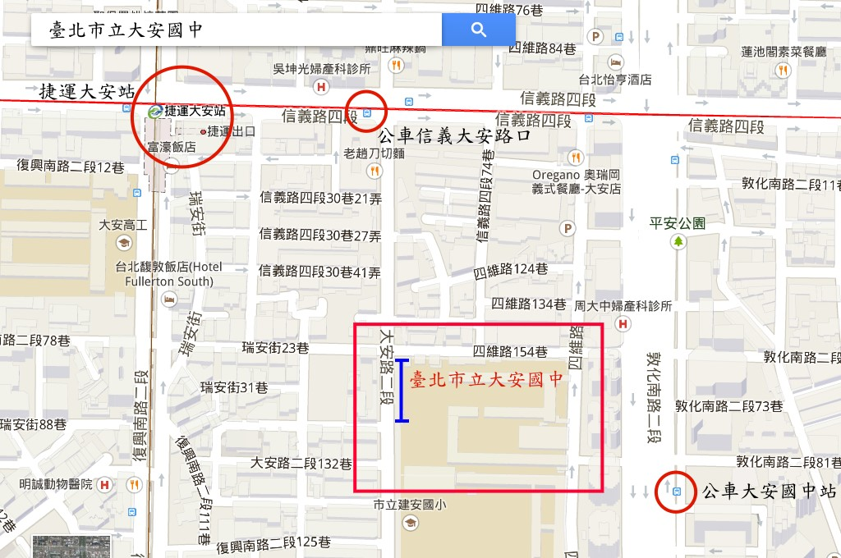
二、學校位置圖：

三、交通路線：

（一）捷運：
文湖線或信義線大安站下車，步行約10分鐘到達

（二）公車：
大安國中站：
52、275、275副、278、278區、285、294、556、902、905、905副、906、
906副、909、939、敦化幹線

信義大安路口：
0東、20、22、226、1503、信義幹線、信義新幹線

四、聯絡方式：臺北市立大安國中 輔導室 彭韻慈（02）27557131分機185

